slide 1: **magneti e poli magnetici**

L’ esistenza dei fenomeni magnetici è nota fin dai tempi degli antichi greci, i quali notarono che un particolare minerale ferroso presente in natura, la magnetite, aveva la capacità di attrarre il ferro.

I corpi che manifestano questo tipo di attrazione sono chiamati «magneti» e sono caratterizzati da due poli magnetici, detti «nord» e «sud».

I magneti interagiscono fra loro con forze attrattive o repulsive, che vicino ai poli sono particolarmente intense.

Poli magnetici opposti si attraggono, mentre poli magnetici uguali si respingono.

*I poli magnetici si presentano sempre in coppia: non è possibile avere solo un polo nord magnetico senza il corrispondente polo sud magnetico, e viceversa. In altri termini non può esistere un monopolo magnetico.*

*Questo è un fenomeno facilmente osservabile: se si considera un magnete, che per sua natura ha un polo Nord e un polo Sud, si può pensare che rompendolo a metà otterremmo da una parte un polo Nord e nell'altra un polo Sud. In realtà, dopo averlo spezzato, ognuna delle due parti ha nuovamente due poli opposti.*

slide 2: **Il campo magnetico uniforme e le linee di campo**

Ogni magnete genera sempre attorno a sé un campo magnetico, B.

La sua unità di misura è il Tesla (T).

Per rappresentare il vettore B, si utilizzano le linee di campo:

* sono chiuse, cioè escono dal polo Nord ed entrano nel polo Sud;
* sono tangenti al vettore B in ogni punto e hanno la sua stessa orientazione;
* non possono mai incrociarsi;
* sono più fitte dove il campo magnetico è più intenso e più diradate, dove esso è più debole.

*Nell’immagine, si nota una rappresentazione del campo magnetico generato da un dipolo magnete, ossia l’insieme delle linee di campo.*

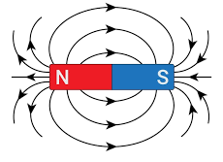

Figura 1: campo magnetico generato da un magnete

Slide 3:

Seguendo le regole precedentemente descritte, è possibile individuare il vettore campo magnetico B in qualsiasi punto dello spazio, seguendo la linea di campo che passa per quel punto:

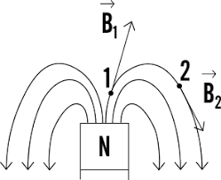

Figura 2: Individuare il campo magnetico partendo dalle linee di campo

Basta tracciare la tangente alla linea nel punto e rappresentare un vettore che giace su di essa, con verso dato dall’ orientazione della linea.

Fra le estremità di un magnete ripiegato, le linee di campo, orientate dal Polo N al Polo S, sono equidistanti e parallele fra loro. Ciò significa che il campo magnetico è uniforme.

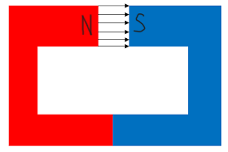

Figura 3: Linee di campo fra le estremità affacciate di un magnete ripiegato

Slide 4: **Il campo magnetico terrestre**

La Terra è un gigantesco magnete e come tale, genera anche essa un campo magnetico, detto «campo geomagnetico». La sua intensità è circa B = 4,5 ∙ 10-5 T *e varia a seconda della regione geografica. In particolare, è più debole all’ equatore e più intenso ai poli.*

* Il campo è analogo a quello generato da un dipolo situato al centro della Terra, il cui asse è inclinato rispetto all’ asse di rotazione terrestre, di circa 11.5°. Questo valore è detto «declinazione magnetica>>.
* I poli magnetici della Terra non coincidono con i poli geografici.

*Il Polo Nord e il Polo Sud geografici si trovano in corrispondenza dei punti in cui l’asse di rotazione terrestre incontra la superficie. Il Polo Nord e il Polo Sud magnetici corrispondono ai punti in cui l’asse del campo magnetico terrestre interseca la superficie.*

* Le linee di forza del campo sono uscenti dal Polo Nord magnetico ed entranti nel Polo Sud magnetico (*con riferimento alla figura*).

*Di conseguenza, il Polo Nord geografico, collocato tra i ghiacci del Circolo Polare Artico, si trova in prossimità del Polo Sud magnetico; mentre, il Polo Sud geografico, situato in Antartide, giace nelle vicinanze del Polo Nord magnetico.*

* È molto asimmetrico, a causa dell’interazione con il campo magnetico solare e il vento solare.

Tutte queste proprietà si deducono grazie all’ utilizzo della bussola, costituita da un piccolo ago magnetico che è soggetto a una forza nel momento in cui si trova in prossimità di un altro magnete.

*Se avviciniamo una calamita a una bussola, vedremo l'ago ruotare a causa della presenza del campo magnetico generato dalla calamita. In particolare l'ago della bussola si orienta in relazione al campo che percepisce attorno a sé.*

*Se appoggiamo la bussola su un tavolo, assicurandoci che nello spazio circostante non vi siano altri magneti, vedremo che la bussola presenta un'orientazione precisa, e se la spostiamo per muovere l'ago quest'ultimo oscilla riposizionandosi sempre lungo la medesima direzione.*

*Quindi, c’è un campo magnetico che costringe l'ago della bussola a seguire sempre la stessa direzione: il campo magnetico terrestre.*

*L'ago della bussola risente della presenza di tale campo, e si orienta lungo la linea passante per il punto dello spazio in cui si trova. Al livello della superficie terrestre, le linee sono parallele al terreno e orientate come i meridiani.*

*Riguardo all'origine del campo geomagnetico le cause che ne determinano l'esistenza non sono note. L'ipotesi più probabile riguarda il movimento di cariche elettriche nel magma che fluisce sotto la crosta terrestre.*

slide 5: **Teorema di Gauss per il campo magnetico**

Prima di enunciare il teorema, si definisce il flusso del campo magnetico attraverso una superficie piana, φ(B), come: 

L’unità di misura di questa grandezza fisica è il Weber (Wb), con 1 Wb = 1 T ∙ m2.

In particolare, per definizione di prodotto scalare, risulta: φ(B) = B S cosα

*Nel caso di superfici chiuse, il vettore superficie è sempre diretto verso l’esterno e dunque:*

* *Il flusso è positivo quando il campo magnetico esce dalla superficie;*
* *Il flusso è negativo quando il campo magnetico entra nella superficie.*

Appurato ciò, il teorema di Gauss per il campo magnetico stabilisce che il flusso del campo magnetico attraverso una qualsiasi superficie chiusa è nullo. In formule: φ(B) = 0 .

Quindi, il numero delle linee di campo entranti è uguale al numero di quelle uscenti.

*Si sottolinea che il teorema è valido solo nel caso di superfici chiuse e non è applicabile nel caso di superfici piane.*

L’*importanza di questo teorema risiede nel fatto che ha importanti implicazioni pratiche nel calcolo del campo magnetico.*

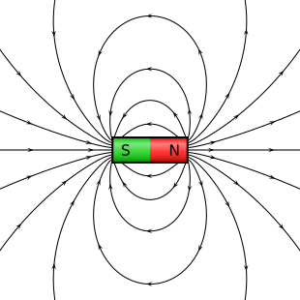

Figura 4: teorema di Gauss per il magnetismo

Slide 6: **Esperimento di Oersted**

Questo esperimento ha dimostrato che esiste una relazione tra i fenomeni elettrici e magnetici.

Si considera un filo conduttore rettilineo, in direzione nord-sud fissata dai poli geografici. Al di sotto del filo, si mette un ago magnetico che si posiziona spontaneamente lungo la stessa direzione del filo.

Si collegano le estremità del filo a una pila in modo da creare un circuito elettrico.

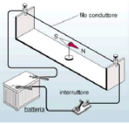

Figura 5: set up Esperimento di Oersted, ago magnetico posizionato lungo la stessa direzione del filo

Chiuso il circuito, si nota che appena la corrente passa per il filo conduttore, l’ago magnetico devia la propria direzione.

Il passaggio di corrente genera un campo magnetico e, maggiore è l’intensità della corrente fornita, più il campo magnetico diventa intenso.

La sua intensità cresce fino a superare quella del campo magnetico terrestre, diventa predominante e induce l’ago a disporsi perpendicolarmente al filo.

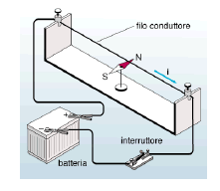

Figura 6: set up Esperimento di Oersted, ago magnetico posizionato perpendicolarmente alla direzione del filo

Slide 7 (**Esperimento di Faraday**)

Nel 1821, il fisico inglese Michael Faraday osservò che un filo percorso da corrente, in un campo magnetico, subisce una forza.

L’esperimento consiste nel porre un filo conduttore in posizione verticale tra i due poli di un magnete a forma di ferro di cavallo, che genera un campo magnetico uniforme tra i suoi due poli. Il campo magnetico è perpendicolare al filo.

Se si collega in filo a una batteria, una corrente attraversa il filo.

Quest’ultimo risente del campo magnetico generato dal magnete e subisce una forza di intensità  .

La forza magnetica agente sul filo è perpendicolare al filo e alle linee del campo.

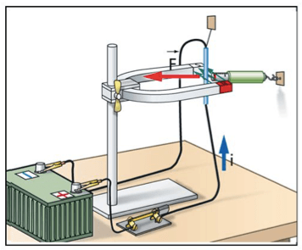

Figura 7: set up esperimento di Faraday

Slide 8 (**Forza magnetica su un filo rettilineo percorso da corrente**)

Sia F = i l x B , la forza magnetica agente su un filo di lunghezza l, percorso da una corrente i ed esercitata da un campo magnetico B .

*La forza magnetica è data dal prodotto vettoriale tra i vettori l e B moltiplicato per il valore della corrente i che scorre nel filo. Il vettore l ha come modulo la lunghezza del filo, ha la medesima direzione data dal filo e il verso uguale a quello di scorrimento della corrente.*

*Con B invece si indica il valore del campo magnetico esterno in cui il filo è immerso.*

Direzione: la forza magnetica agente sul filo, è sempre perpendicolare al piano individuato da l e B.

*Per definizione di prodotto vettoriale, quindi, la forza magnetica è un vettore perpendicolare sia al filo, sia al campo magnetico.*

Verso: si determina utilizzando la regola della mano destra.

*Tenendo il pollice e l'indice rispettivamente nella direzione del primo e del secondo fattore del prodotto vettoriale, distendendo il medio perpendicolarmente alle due dita si ricava il verso del vettore risultante (nel nostro caso F).*

Se si considera il caso di un filo perpendicolare al campo magnetico esterno, il modulo della forza è dato da

F= ilB .

Quindi, il campo magnetico in un punto dello spazio è:

$$B= \frac{F}{il}$$

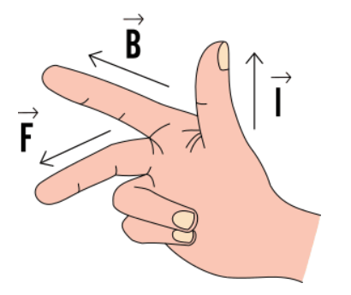

Figura 8: regola della mano destra per la forza agente sul filo

Slide 9: **Legge di Biot – Savart**

Le linee del campo magnetico, generato da un filo conduttore percorso da corrente, sono circonferenze concentriche, aventi centro sul filo.

In particolare, per individuare il verso di percorrenza, si ricorre alla regola della mano destra:

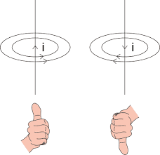

Figura 9: Regola della mano destro per l' orientamento del campo magnetico

*Distendendo il pollice della mano destra lungo la direzione del filo e nel verso della corrente, e chiudendo la mano, si ha che il verso di percorrenza delle linee di campo è individuato dalle dita.*

In un punto a distanza d da un filo rettilineo di lunghezza l, con l > d, in cui passa una corrente di intensità i, il modulo del campo magnetico è dato dalla formula:

$B=\frac{μ_{0}}{2π}\frac{i}{d}$, nota come legge di Biot-Savart

*La legge di Biot-Savart stabilisce che l'intensità del campo magnetico B è direttamente proporzionale alla corrente i che scorre nel filo, e che è inversamente proporzionale alla distanza d tra il filo e il punto in cui vogliamo calcolare il valore del campo.*

*In particolare è applicabile se la lunghezza del filo è infinita (fili ideali), oppure se si considerano distanze dal filo molto minori rispetto alla sua lunghezza (d << L).*

Fissando un certo valore di corrente, il campo magnetico varia in funzione della distanza, con un andamento descritto dal grafico di un'iperbole equilatera. Per distanze infinite dal filo il campo è nullo.

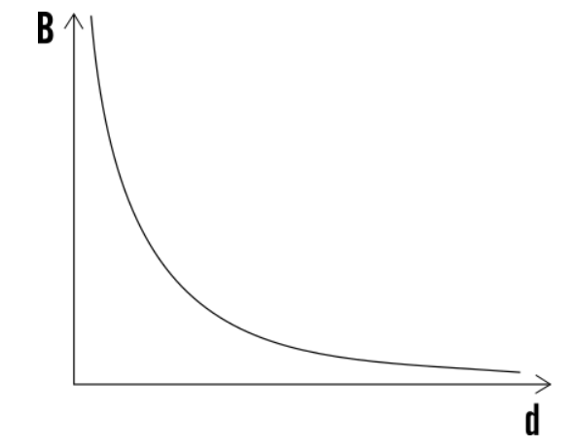

Figura 10: Intensità del campo magnetico in funzione della distanza dal filo

Slide 10: **Forza tra due fili rettilinei percorsi da corrente: legge di Ampère**

*Cosa può accadere avvicinando due fili rettilinei percorsi da corrente?*

Se si collocano due fili paralleli percorsi da corrente, si nota che essi esercitano una forza l’uno sull’altro.

In particolare, i due fili si attraggono quando le correnti scorrono nello stesso verso e si respingono quando queste scorrono in versi opposti.

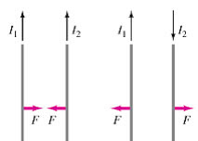

Figura 11: Interazione tra fili rettilinei paralleli percorsi da corrente

Si suppone che la distanza tra di essi, sia molto minore della loro comune lunghezza.

La formula per la forza tra due fili percorsi da corrente è la seguente:

$F=\frac{μ_{0}}{2π}$ $\frac{i_{1}i_{2}l}{d}$ con $k_{m}$ = $\frac{μ_{0}}{2π}$ = 2 ∙ ${10}^{-7}\frac{N}{A^{2}}$ (legge di Ampère)

*i1 e i2 indicano le correnti che scorrono nei due fili, l è loro comune lunghezza e d, la loro distanza reciproca.*

*La forza è quindi direttamente proporzionale alle intensità di corrente e alla lunghezza, ed è inversamente proporzionale alla distanza.*

Slide 11: **Campo magnetico di una spira circolare**

Una spira circolare è sostanzialmente un filo conduttore piegato ad anello.

Nel momento in cui essa viene percorsa da corrente, genera un campo magnetico.

Il modulo del campo magnetico al centro della spira è:  B = $\frac{μ_{0}}{2}\frac{i}{R}$

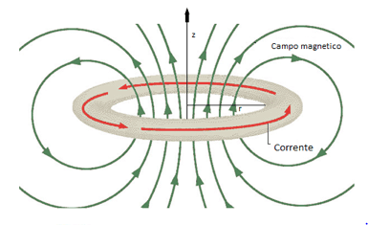

Figura 12: Campo magnetico di una spira circolare

*Il campo magnetico attorno alla spira assume valori diversi a seconda del punto dello spazio che si considera. Ciò è deducibile dal modo in cui sono disposte le linee di campo: vi sono infatti zone in cui le linee sono più fitte (campo magnetico più intenso) e zone in cui al contrario sono più diradate (campo magnetico più debole).*

*Il campo al centro della spira è quindi direttamente proporzionale alla corrente i, che circola nella spira ed è inversamente proporzionale al raggio R.*

*La parte di piano in cui le linee di campo entrano nel piano della spira costituirà il Polo Sud della spira mentre la parte di piano da cui esse fuoriescono sarà il Polo Nord.*

Sull’ asse, direzione e verso sono sempre li stessi e l’intensità diminuisce.

Slide 12: **Campo magnetico generato da un solenoide**

Un solenoide è un filo avvolto su se stesso in più spire circolari uguali disposte in modo da formare un cilindro. Esse possono trovarsi a contatto tra di loro oppure separate da una distanza detta «passo».

Se il filo è percorso da una corrente elettrica, il solenoide crea un campo magnetico attorno a sé.

Le linee del campo magnetico attraversano lo spazio interno del solenoide per poi uscire, curvare e richiudersi su se stesse. Il verso di percorrenza è determinato dalla regola della mano destra.

Si definisce solenoide ideale, un solenoide di lunghezza infinita o con lunghezza L molto maggiore del suo diametro d, d>>L .

Il campo magnetico, che si genera al suo interno è uniforme, mentre quello all’ esterno è trascurabile.

Il modulo del campo magnetico all’ interno di un solenoide ideale è dato da:

$$B=μ_{0}\frac{Ni}{l}$$

*All’interno del solenoide, lontano dalle estremità, le linee di campo sono approssimativamente rettilinee, equidistanti e parallele. Perciò, il campo magnetico generato da un solenoide è un altro esempio di campo magnetico uniforme.*

*La seconda caratteristica dei solenoidi ideali è che il campo magnetico all'esterno è trascurabile.*

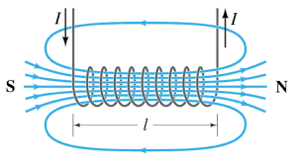

Figura 13: Campo magnetico generato da un solenoide

N indica il numero di spire (o di avvolgimenti), con l la lunghezza del solenoide (altezza del cilindro) e i, la corrente che circola nel filo.

*Il campo B interno è parallelo all’ asse del solenoide.*

*Nella formula si vede che non vi è alcun riferimento alla posizione del punto in cui viene calcolato il campo magnetico, come ad esempio la distanza dall'asse del solenoide: questo perché il campo magnetico all'interno è uniforme, e quindi ha sempre lo stesso valore sia per un punto vicino all'asse che per un punto lontano da esso.*

*Esiste un'ulteriore formula, alternativa ed equivalente a quella scritta poco prima:*

*B = $μ_{0}ni$,*

*dove con la lettera n si indica il numero di spire per unità di lunghezza, cioè il numero di spire per ogni metro di lunghezza del solenoide.*

Slide 13: **Forza di Lorentz**

Dato un filo conduttore percorso da corrente, ogni portatore di carica elettrica, che si muove al suo interno subisce una forza in una certa direzione. La forza complessiva sul filo è la somma di tutte le singole forze agenti sui portatori di carica in movimento.

La forza, che si esercita sulle particelle cariche, indipendentemente che siano positive o negative, quando esse si muovono con una velocità v in uno spazio in cui è presente un campo magnetico, è detta «forza di Lorentz»:



*La forza di Lorentz è data quindi dal prodotto vettoriale tra la velocità v e il campo magnetico B, il tutto moltiplicato per il valore della carica in moto* *q.*

*Il prodotto vettoriale ci dice in particolare che la forza è sempre perpendicolare al piano individuato dai vettori v e B, e quindi la forza agente sulla carica in moto è sempre perpendicolare alle direzioni del campo magnetico e della velocità.*

e in modulo si esprime come: F = |q|vBsin(α), *dove con* α *si indica l'angolo tra i vettori v e B.*

*Si faccia attenzione al valore assoluto della carica, in quanto il modulo per definizione deve essere non negativo.*

Il verso della forza di Lorentz, si determina con la regola della mano destra:

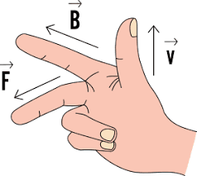

Figura 14: verso della forza di Lorentz con la regola della mano destra

*Si dispone il pollice come il primo vettore del prodotto e l'indice come il secondo, il medio disteso perpendicolarmente al palmo fornisce la direzione e il verso della forza.*

*Il fatto che la forza di Lorentz sia direttamente proporzionale alla carica ci dice che tale forza si applica solo alle particelle cariche; le particelle elettricamente neutre, ossia aventi carica nulla, non risentono in alcun modo di questa forza.*

*La forza di Lorentz si esercita solo se la particella carica è in movimento.*

*La forza di Lorentz dipende anche dal segno della carica. Questo significa che, a parità di velocità e di campo:*

* *se consideriamo una carica positiva (come un protone), allora il verso della forza di Lorentz è quello dato dalla regola della mano destra;*
* *se consideriamo una carica negativa (come un elettrone), allora il verso è opposto rispetto a quello dato dalla regola della mano destra.*

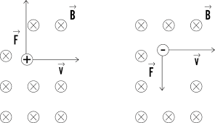

Figura 15: Verso della forza di Lorentz in base al segno della carica

Slide 14: **moto di una carica in un campo magnetico**

Si consideri una particella di massa m e carica elettrica q in presenza di un campo magnetico e il vettore velocità perpendicolare al campo magnetico.

In questo caso, la forza di Lorentz si comporta come una forza centripeta e la particella si muove di moto circolare uniforme:

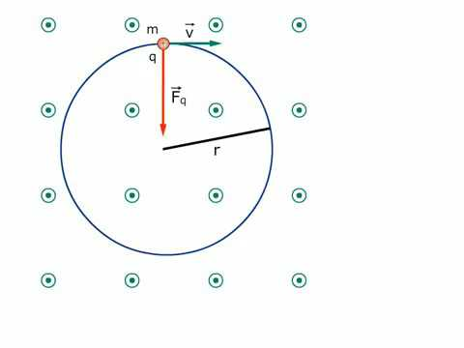

Figura 16: Moto di una carica in un campo magnetico uniforme

*Il campo magnetico è rappresentato da vettori perpendicolari al piano del foglio e uscenti.*

*Secondo la regola della mano destra, la forza di Lorentz viene esercitata verso il basso; di conseguenza il protone non può proseguire il proprio cammino rettilineo, perché la forza di Lorentz lo costringe a virare verso il basso.* *Quindi, il protone descriverà una traiettoria curva e il vettore velocità assumerà una direzione diversa, ma il suo modulo non varia.*

*La velocità della carica è perpendicolare al campo magnetico perciò il modulo della forza di Lorentz è massimo,*quindi applicando il secondo principio della dinamica, risulta:

q v B = m $\frac{v^{2}}{r}$, da cui r = $\frac{mv}{qB}$ e T = $\frac{2πm}{qB}$

*r indica il raggio della circonferenza descritta dalla particella, mentre T è il periodo ed è uguale al rapporto tra la lunghezza del cammino percorso in un giro e la velocità della particella, v.*

Mentre, se la particella ha, in un istante fissato, una velocità, v, obliqua rispetto al campo, essa percorre una traiettoria a forma di elica cilindrica con asse parallelo al campo:

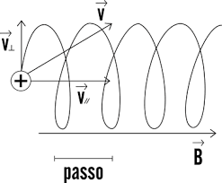

Figura 17: Moto di una carica in un campo magnetico uniforme, angolo qualsiasi tra velocità e campo

*Per comprendere meglio la situazione, si scompone il vettore velocità nelle sue componenti parallela e perpendicolare al campo. La forza di Lorentz non altera la componente v// e agisce solamente sulla componente v┴, nello stesso modo descritto in precedenza.*

*Di conseguenza:*

* *lungo la direzione parallela al campo, la carica continua a muoversi di moto rettilineo uniforme, con velocità v// ;*
* *lungo la direzione perpendicolare al campo, la carica si muove di moto circolare uniforme, con velocità di modulo v┴ .*

*La traiettoria risultante dalla sovrapposizione di questi due moti descrive un'elica, per cui la carica si muove secondo un moto elicoidale. La distanza tra un punto e il corrispondente punto sulla circonferenza successiva prende il nome di passo, ed è tanto maggiore quanto maggiore è la componente parallela rispetto a quella* *perpendicolare.*

Slide 15: **Il** **selettore di velocità**

Il selettore di velocità è un dispositivo, che combina gli effetti di un campo elettrico e di un campo magnetico affinché, dato un certo numero di cariche elettriche in ingresso con valori diversi di velocità, si possano avere in uscita, cariche elettriche con un determinato valore di velocità.

Si consideri un condensatore a facce piane e parallele *con un'armatura positiva e una negativa.*

Si disponga questo condensatore all'interno di un campo magnetico uniforme, facendo in modo che i due campi elettrico e magnetico risultino perpendicolari tra di loro.

*Con riferimento alla seguente immagine il campo magnetico è entrante nel piano del foglio ed è rappresentato con le x.*

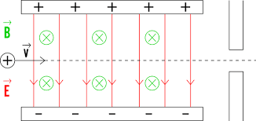

Figura 18: Selettore di velocità

Si ponga, sul lato destro del condensatore uno schermo con un piccolo foro, attraverso il quale le particelle sono libere di passare. Dal lato sinistro, si introduce nel dispositivo un protone a un'altezza pari a quella del foro a destra. Quando il protone attraversa lo spazio tra le armature del condensatore,

* subisce una forza elettrica *dovuta alla presenza del campo elettrico* (*guardando la figura, la forza elettrica spinge il protone verso il basso, indirizzandolo verso l’armatura negativa del condensatore)*
* subisce la forza di Lorentz, *essendo una carica in moto in un campo magnetico. La forza lo spinge verso l'alto, e quindi verso l'armatura positiva, in accordo con la regola della mano destra.*

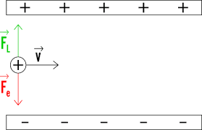

Figura 19: Effetto combinato di forza elettrica e forza magnetica nel selettore di velocità

*Le due forze sono parallele e discordi. Se esse si eguagliano in modulo, la loro somma vettoriale dà come risultato zero.*

Imponendo l’equilibrio tra le due forze, possiamo ricavare la velocità di equilibrio nel selettore di velocità,

$$v= \frac{E}{B}$$

1. *Se il protone ha una velocità uguale al rapporto tra il campo elettrico e il campo magnetico, allora il protone potrà attraversare il selettore in linea retta raggiungendo il foro.*
2. *Se invece il protone avesse una velocità inferiore, allora la forza elettrica sarebbe maggiore di quella magnetica e il protone devierebbe verso l'armatura negativa.*
3. *Al contrario, se la velocità fosse maggiore rispetto al valore di equilibrio, allora prevarrebbe la forza di Lorentz e il protone devierebbe verso l'armatura positiva.*

*Il confronto tra forza magnetica e quella elettrica, ci permette di comprendere l'utilizzo del selettore di velocità: se si lanciano nel selettore molti protoni, ognuno con il proprio valore di velocità, quelli che usciranno dal foro saranno solo quelli con valore di velocità dato dal rapporto tra i due campi. Tutti gli altri non riusciranno nell'impresa e verranno fermati dallo schermo.*

*Nell’ analisi, abbiamo considerato un protone, ma in realtà il principio generale è valido per qualunque valore di carica positiva o negativa; inoltre il valore della velocità non dipende dal valore della carica della particella.*

Slide 16: **Lo spettrometro di massa**

Lo spettrometro di massa è uno strumento che permette di misurare le masse degli isotopi di uno stesso elemento.

Il principio di funzionamento sfrutta la forza di Lorentz e il moto circolare che tale forza è in grado di imporre alle cariche che si muovono in un campo magnetico.

Per realizzare tale dispositivo serve una sorgente di ioni, come ad esempio un gas scaldato al punto da ionizzarne gli atomi.

Le particelle cariche passano attraverso un condensatore ai cui capi, è presente una certa d.d.p, che serve ad imprimere alle cariche una forza e quindi un'accelerazione.

Le cariche proseguono il proprio viaggio passando attraverso un selettore di velocità: *solo le cariche, che hanno un valore di velocità pari al rapporto tra campo elettrico e campo magnetico possono proseguire di moto rettilineo uniforme e uscire dal selettore.*

Una volta superato il selettore, le cariche passano attraverso un ulteriore campo magnetico uniforme B0, *diverso da quello presente all'interno del selettore*.

*La presenza del campo B0, serve a fare in modo che sulle cariche agisca la forza di Lorentz, in modo da deviarne la traiettoria.*

Per capire quanto è ampio il raggio della traiettoria che descrivono le cariche, a una certa distanza dal punto di ingresso nel campo B, viene posta una lastra fotografica; così, quando le cariche la colpiscono, trasferiscono ad essa la propria energia imprimendovi un segno.

L'isotopo più leggero impatterà prima la lastra fotografica rispetto agli isotopi più pesanti, che invece descriveranno una traiettoria più ampia.

Dalla misura del raggio della circonferenza, è quindi possibile risalire al valore della massa delle cariche

m = $\frac{qB_{0}r}{v}$

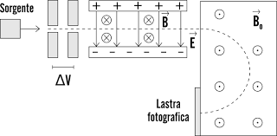

Figura 20: Lo spettrometro di massa